LES QUATRE ROUES DE LA VOITURE
Activité | Athlétisme
Cycle | 1
Compétence spécifique | Réaliser une action que l'on peut mesurer
Compétence de fin de cycle | Activités athlétiques :  - Courir vite en ligne droite pendant 4 à 5 secondes
Compétence générale et connaissances | - S'engager dans l'action  - Faire un projet d'action  - Identifier et apprécier les effets de l’activité  - Se conduire dans le groupe en fonction de règles

Titre de la situation | Les 4 roues de la voiture
Savoirs visés | Réagir vite,  courir vite,  courir en même temps que ses camarades  Courir en tenant et se tenant à un objet

Organisation
Les enfants sont par groupe de 4 assis devant une ligne, c'est leur garage. Dans un cerceau situé à une 6, 7 mètres, se trouvent 4 anneaux.
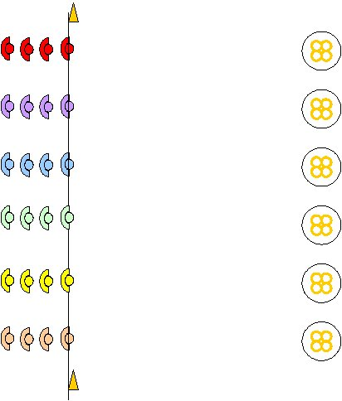
Matériel : Plots, cerceaux, Un anneau par enfant

Consigne | Critère de réussite :
Au signal du maître le premier se lève et court chercher un anneau. Il revient vers son équipe. Le deuxième se lève s'accroche à l'anneau et les deux repartent en tenant tous les deux l'anneau chercher l'anneau suivant. Les joueurs se déplacent en se tenant avec les anneaux.  Le jeu se termine quand tous les enfants sont revenus et que les 4 roues de la voiture sont réunies dans la maison.  L'équipe qui gagne est celle qui regagné sa maison la première avec les 4 roues de la voiture. | Etre la première équipe avec ses 4 roues dans son garage
 | Critères de réalisation :
- réagir vite au signal
- courir vite
- courir vite, ensemble, à 2, puis à 3, puis à4
- s'organiser rapidement pour courir vite à plusieurs

Variables didactiques
Nombre d'enfants par équipe
Distance à parcourir
Type d'objet pour le lien( cordelette, cerceau, anneaux, bâton....)

